Jobsheet 04

Nama | Viqi Ahmad Ridwan
Kelas | TI-1C
Absen | 30
NIM | 264107020196

  - Percobaan 1: Penerapan IF dan IF-ELSE untuk Mencetak KRS
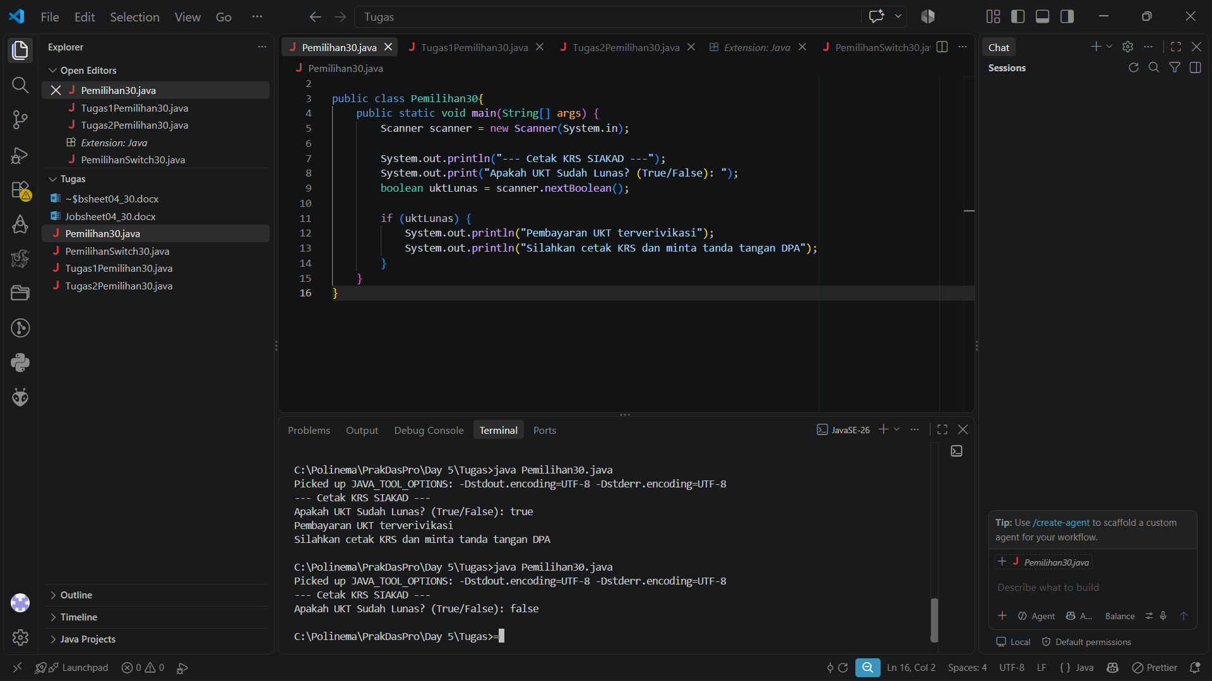
- Nilai apa yang harus dimasukkan agar kedua baris di dalam blok IF ikut tercetak? Jelaskan mengapa hanya nilai tersebut yang diterima!
- Jalankan program, lalu masukkan false. Baris mana saja yang tercetak dan baris mana yang tidak? Jelaskan alur eksekusinya ketika kondisi IF bernilai false!
- Jalankan program, lalu masukkan TRUE (huruf kapital) dan ya. Apa yang terjadi pada masing-masing input? Jika program berhenti dengan error, jelaskan penyebabnya!
- Sistem perlu memberikan informasi apabila pengguna memasukkan nilai false, maka terdapat keluaran “Registrasi ditolak. Silakan lunasi UKT terlebih dahulu”. Modifikasi program tersebut dengan menambahkan struktur ELSE, , lalu tunjukkan hasil run untuk input true dan false!

- Yang dimasukkan adalah nilai true, karena Boolean menyimpan true dan false, dan di code hanya ada nilai if tidak ada untuk false
- Yang tercetak hanya :
--- Cetak KRS SIAKAD ---
Apakah UKT Sudah Lunas? (True/False): false
yang tidak tercetak :
Pembayaran UKT terverivikasi
Silahkan cetak KRS dan minta tanda tangan DPA
Alur kondisi bernilai false:
- Program menginput false
- Program memeriksa if (uktLunas)
- Karena bernilai false, if akan dilewai(tidak ada else)
- Selesai
- TRUE : Program tetap berjalan karena dianggap sebagai Boolean true dan Scanner tidak membeda bedakan huruf besar dan kecil.
ya : Program akan error karena ya bukan nilai Boolean. Nilai Boolean hanya true dan false.
- 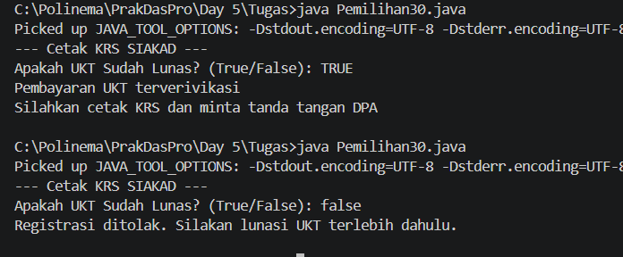
Output akan :
--- Cetak KRS SIAKAD ---
Apakah UKT Sudah Lunas? (True/False): false
Registrasi ditolak. Silakan lunasi UKT terlebih dahulu.

  - Percobaan 2: SWITCH-CASE untuk Mencetak KRS
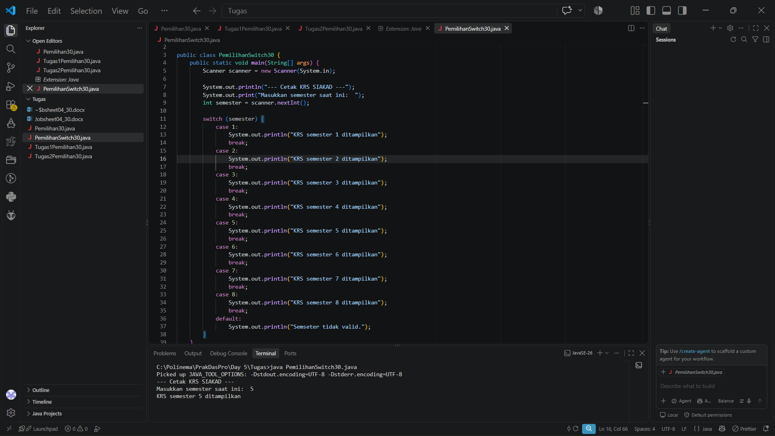
- Hapus perintah break; pada case 5, lalu compile dan jalankan kembali program dengan masukan 5. Tuliskan keluaran yang muncul, lalu jelaskan apa fungsi break pada struktur SWITCH-CASE berdasarkan hasil percobaan Anda! Kembalikan kode seperti semula setelah selesai.
- Jalankan program dengan masukan 10, lalu dengan masukan 0. Apa keluaran yang muncul pada kedua percobaan tersebut? Berdasarkan hasil itu, jelaskan peran default dan apa yang akan terjadi pada program jika bagian default dihapus!
- Ganti tipe data variabel semester menjadi double, lalu compile programnya. Apakah program berhasil dicompile? Tuliskan pesan error yang muncul dan jelaskan penyebabnya. Sebutkan tipe data apa saja yang boleh digunakan sebagai ekspresi pada switch!
- Buat file baru dengan nama PemilihanIfElseNoPresensi.java. Ubah program cetak KRS yang menggunakan SWITCH-CASE tersebut ke dalam bentuk IF - ELSE IF - ELSE, dengan ketentuan keluaran program harus sama persis dengan versi SWITCH-CASE, termasuk untuk masukan yang tidak valid. Menurut Anda mana yang lebih mudah dibaca untuk kasus ini, dan mengapa?
- Jika break; pada case 5 dihapus maka outputnya akan :
KRS semester 5 ditampilkan
KRS semester 6 ditampilkan
Karena setelah case 5 dijalankan tidak ada break, sehingga program akan melanjutkan ke case berikutnya sampai ada break lagi/sampai END SWITCH.
- Jika menginput 10 dan 0 output akan “Semseter tidak valid.” Karena tidak ada yang cocok dengan case 1 sampai 8 sehingga akan menjalankan default. Fungsi default adalah menangani input yang tidak sesuai dengan case yang tersedia.
- Jika diganti ke double program akan error, karena SWITCH pada java tidak mendukung tipe double. Tipe data yang didukung oleh SWITCH byte, short, char, int, string, dan enum.
- 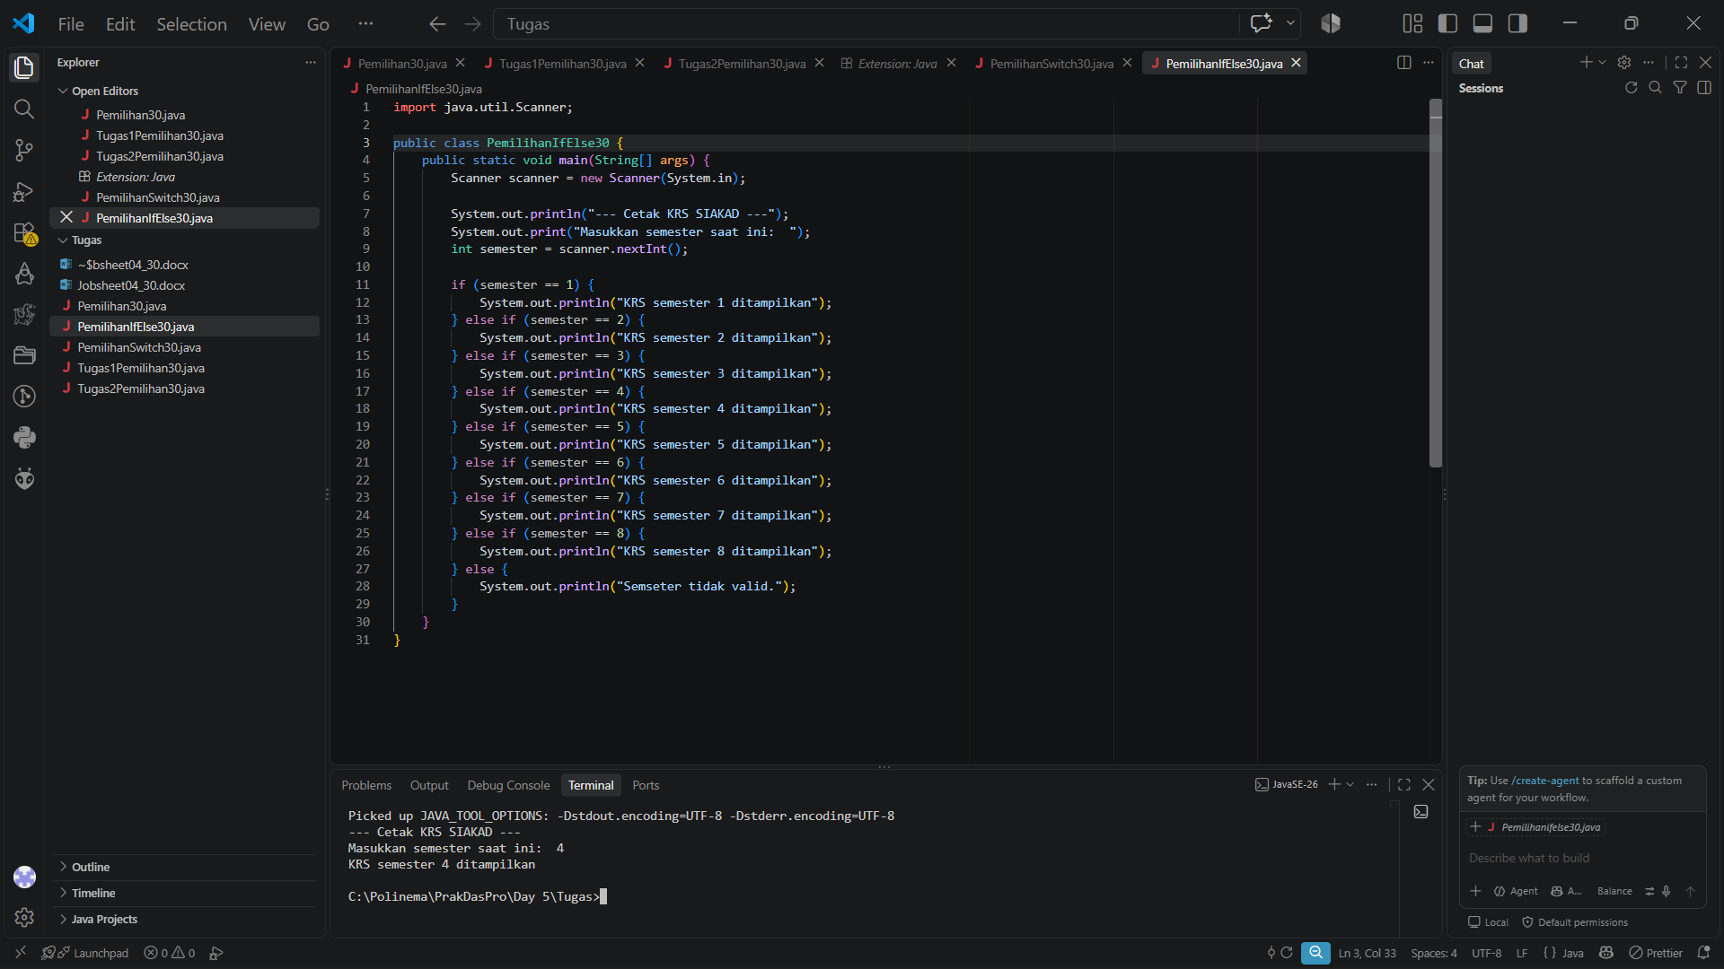
SWITCH CASE lebih mudah dibaca karena program hanya membandingkan satu variabel (semester) dengan banyak nilai tertentu, yaitu 1 sampai 8.

Tugas
- Tugas 1
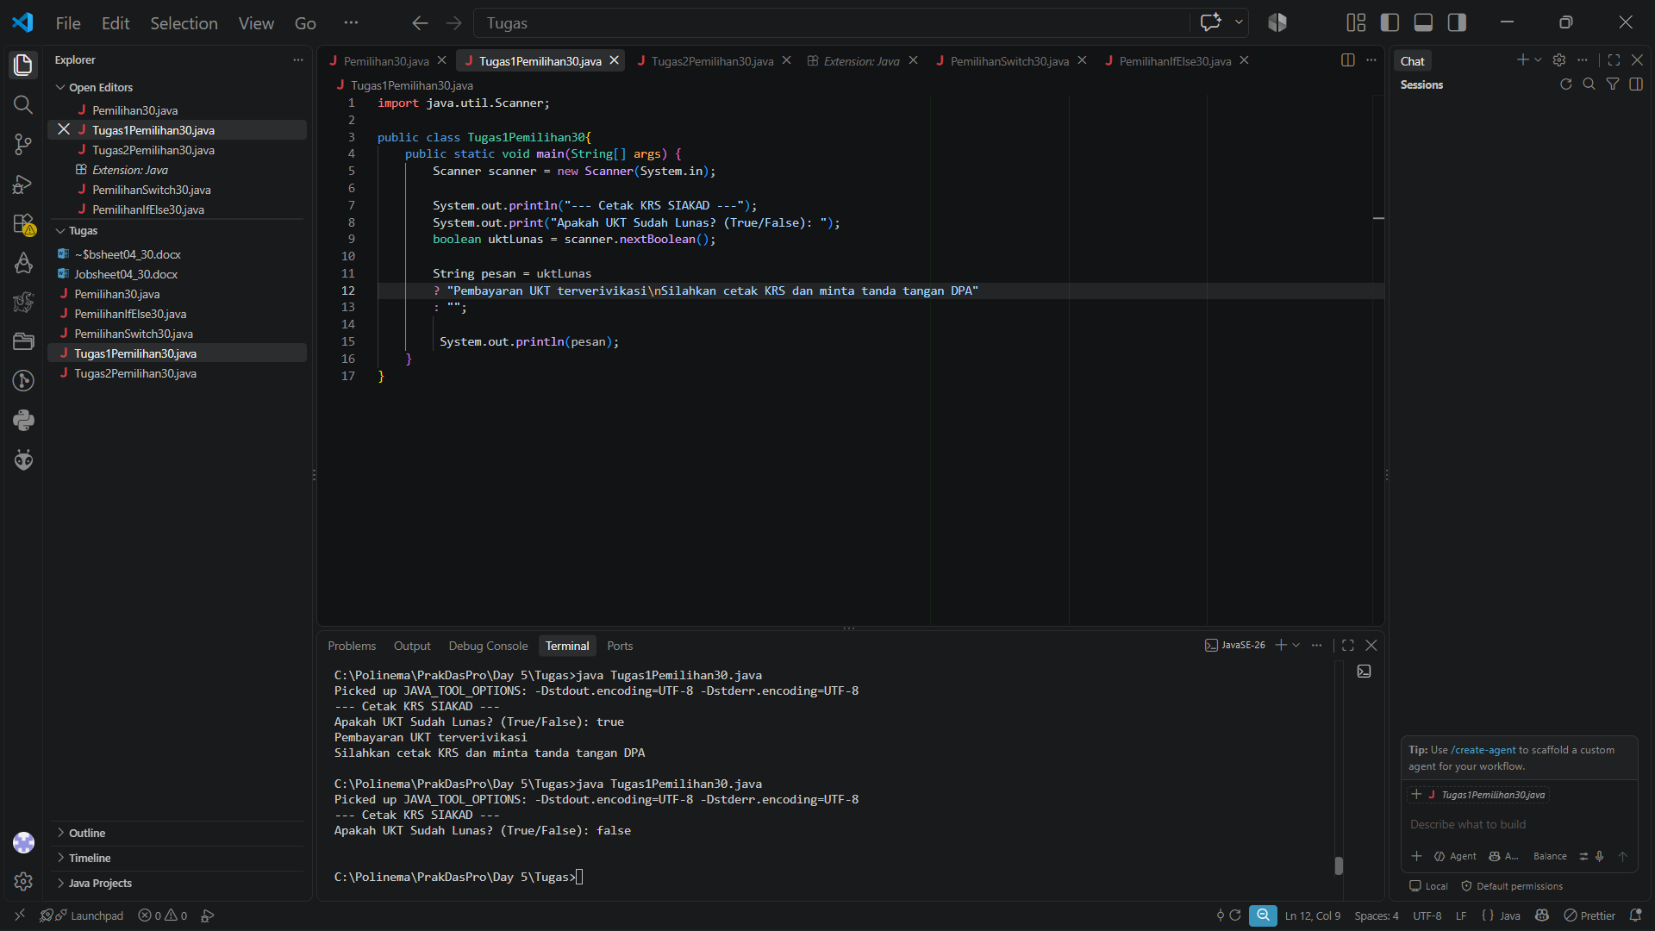

- Tugas 2
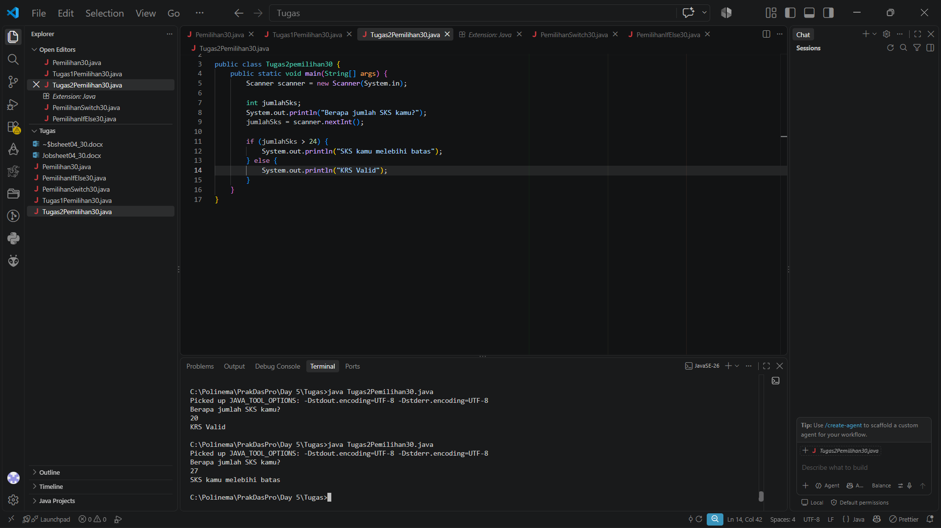

- Tugas 3
- Parkir
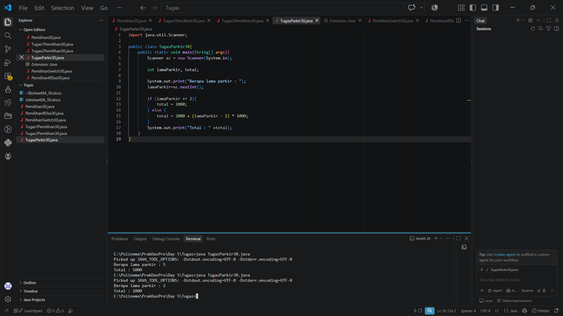
- Antrean
